PERSONALIDADES HISTÓRICAS DE GUINEA ECUATORIAL

QUELQUES PERSONNALITÉS HISTORIQUES DE LA GUINÉE ÉQUATORIALE

http://www.france-guineeequatoriale.org/histoire/whos-who-hist/

ARGELEJOS – Felipe, José de LOS SANTOS (Comte d’) (1721-1778)
Comte et brigadier espagnol.
Après la signature des traités de San Ildefonso (1777) et du Prado (1778), le Portugal et l’Espagne ayant défini ensemble les limites de leurs domaines coloniaux respectifs, les Rois catholiques héritèrent de l’île de Fernando Poo et de la côte africaine entre l’embouchure du fleuve Niger (actuel Nigeria) et celle de l’Ogooué (Gabon). Au total, plus de 800 000 km2.
A la tête d’une petite escadre, deux frégates et un brigantin, le comte espagnol d’Argelejos partit alors de Montevideo (Uruguay) pour prendre possession de Fernando Poo et des îles d’Annobón. Il accosta sur Fernando Poo le 21.10.1778 et y proclama la souveraineté espagnole au nom du roi Carlos III. Son objectif était d’en faire un centre de la traite négrière dans le golfe de Guinée afin d’approvisionner les plantations espagnoles des Amériques.
Les Espagnols s’installèrent au sud-est de l’île, l’endroit qui leur sembla le plus accueillant. Malgré l’hostilité des indigènes (Bubis), avec des esclaves achetés aux Portugais et aux Britanniques, ils commencèrent la construction d’un fort afin d’y implanter une colonie. Mais peu après, à Annobón, l’expédition tourna court : les Annobonais rejetèrent les Espagnols à la mer et le comte d’Argelejos fut tué. Son second, le lieutenant-colonel Joaquín Primo de Rivera dut prendre le commandement et revenir précipitamment en Amérique.
Cette mésaventure conduisit l’Espagne à se désintéresser de ses territoires d’Afrique centrale, au point même de laisser les Britanniques y prendre pied dans les années 1820.

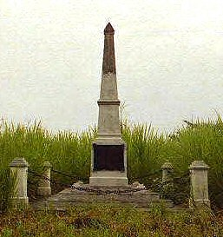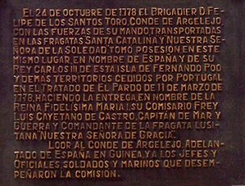

Monument de Bokoko, près de Luba

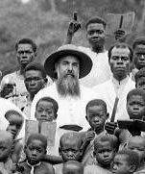

AYMEMI Antonio
Prêtre catholique espagnol, missionnaire clarétain, présent à Fernando Poo de 1894 jusqu’à sa mort en 1941.
Auteur d’un dictionnaire espagnol-bubi (1928) et d’une étude anthropologique sur le peuple bubi (“Los Bubis en Fernando Poo”), publiée en Espagne, un an après sa mort, en 1942.

Famille BALBOA
Les Balboa furent une grande famille de Fernandins établis de l’île de Bioko.
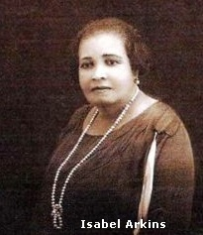
L’ancêtre de la famille, Manuel Balboa, fut un riche planteur qui possédait en 1928 un domaine de 334 hectares de terres où travaillaient 137 hommes. Il avait épousé Isabel Arkins. C’est lui qui, en 1904, avait installé à Santa Isabel (auj. Malabo) le premier cinéma du pays. En 1905, il participa à la négociation de l’accord de travail avec le Libéria. Mais, son activisme indépendantiste finit par lui mettre à dos l’administration coloniale espagnole : Manuel Balboa fut confiné à Basilé où il mourut d’une pneumonie.
Son fils, Abilio Balboa Arkins, maire de Santa Isabel dans les années 1960, épousa Rita Flores Bernico. Militant du MONALIGE (Movimiento nacional de liberacion de Guinea ecuatorial), il mourut peu avant l’indépendance, le 27 mars 1967, laissant derrière lui trois fils (Norberto, Armando et Chiqui ) qui furent tous trois des footballeurs réputés.
L’un d’eux, Armando Nuñez Balboa Dougan, qui suivit des études de langues modernes, épousa Nuria Marcé, une Espagnole de Catalogne, avec laquelle il eut 5 enfants, dont deux filles : Nineta et Alicia Balboa Marcé (qui a épousé plus tard un fils de Domingo Balmanya, entraineur du Barça). Membre et chef des Jeunesses du MONALIGE, il se présenta aux élections législatives de 1968 sur la liste « Palmier dattier » conduite par Torao Sikara, avec Atanasio Ndongo Miyone comme président. Dès lors, il cumula les fonctions de Directeur général de l’Information et du Tourisme (Directeur de la télévision) et Secrétaire général du parlement (Asamblea de la Republica). Suite à la mort d’Atanasio Ndongo Miyone, il fut arrêté et emprisonné en 1969. Condamné à Bata à une peine de 10 ans d’emprisonnement, il mourut le 12 mars 1969 des suites des mauvais traitements qu’on lui avait infligé.
Son frère, Norberto Balboa Dougan, étudia en Espagne (Collège La Salle à Barcelone) et il épousa Juanita Shaw, avec laquelle il eut un fils : Chatin. Lui aussi membre du MONALIGE, il fut assassiné sur l’ordre de Macias.
Après les morts de Norberto et d’Armando, victimes du régime de Macias, la famille Balboa s’installa en Espagne. Le 3e frère, Chiqui Balboa, vivait encore à Madrid en 2004.
Le fils aîné de Norberto, Ricardo Balboa, installé à Madrid, y épousa Purificacion. De cette union est né le footballeur professionnel Javier Ángel Balboa Osa, né le 13 mai 1985 à Madrid, qui a fait toute sa carrière en Espagne et au Portugal et qui joue régulièrement dans la sélection nationale de Guinée équatoriale.

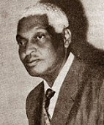

BALBOA ARKINS Abilio
Fernandin. Fils de Manuel Balboa. Maire de Santa Isabel, il succéda à Wilwardo Jones Niger en juin 1961 et fut réélu en 1964. Un des premiers leaders du MONALIGE (Movimiento nacional de liberacion de Guinea ecuatorial). Décédé le 27.03.1967 à Barcelone (Espagne).
.
Il eut trois fils : Norberto, Armando et Chiqui qui furent d’excellents footballeurs. Chiqui joua même un temps dans la sélection guinéenne, tandis que ses frères Norberto et Armando s’engagèrent comme militants dans le MONALIGE.
Un de ses arrière-petit-fils, petit-fils de Norberto, Javier Ángel Balboa Osa, né en 1985 en Espagne, est actuellement footballeur professionnel et a joué au Real Madrid.

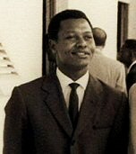

BALBOA DOUGAN Armando Nuñez
Fernandin, marié à une Espagnole de Catalogne. Etudes de langues modernes.
Membre du MONALIGE (Movimiento nacional de liberacion de Guinea ecuatorial). Aux élections législatives de mai 1968, il se présenta sur la liste de Torao Sikara, avec Ndongo Miyone pour la Présidence de la République.
Directeur général de l’Information et du Tourisme. Directeur de la télévision guinéenne.
Après le prétendu complot de Ndongo Miyone, il fut arrêté le 5.03.1969 sur ordre de Macías Nguema, bastonné et emprisonné. Jugé devant un tribunal militaire, à Bata, et condamné à 10 ans de réclusion, il est mort en prison le 12 mars 1969, à la suite des sévices qui lui avaient infligés.

BARLEYCORN William Napoleon (1848-1925)
Pasteur méthodiste. Fils de Napoléon Barleycorn, un Ibo (Nigérian), pasteur méthodiste venu évangéliser Bioko et qui a envoyé ses fils au Bourne College à Quinton (Ecosse). Une soeur de William, Amelia (+ 1920 à Barcelone), épousa le plus important planteur de l’île, W.A. Vivour.
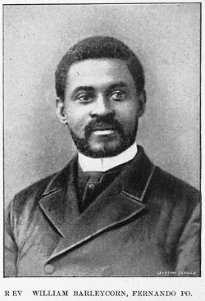
Né à Santa Isabel (Malabo) en 1848, il servit en tant que professeur à l’école du dimanche au début des années 1870, puis comme prédicateur dans le village local de Basupu. En 1871, il abandonna la gestion d’une petite affaire de commerce et déménagea à San Carlos (Luba) afin de travailler comme assistant pour un missionnaire européen. En 1875, il rédigea avec le missionnaire William B. Luddington le premier manuel bubi-anglais.
Barleycorn fit plusieurs voyages en Angleterre et fut reçu pasteur stagiaire en 1881. Après des études à Barcelone, il est mentionné dès 1884 comme un des ministres réguliers de l’île et il devint rapidement le chef de la communauté fernandine dans les années 1890.

BEECROFT John (1790-1854)
Métis, jeune fonctionnaire britannique, il arrive à Fernando Poo en 1827 avec l’expédition Owen qui, vu le désintérêt de l’Espagne pour leur colonie, avait pour mission d’y implanter un comptoir pour le compte de la West Coast Co (Compagnie de l’Afrique occidentale). Cette expédition fonda une ville comprenant déjà 300 personnes : Port Clarence (future Santa Isabel), mais un grand nombre de ces colons moururent de maladie dès les premiers mois. Owen quitta l’île dès 1833 et John Beecroft devint alors Gouverneur de Fernando Poo.
Après la récupération de l’île par les Espagnols en 1843, Beecroft demeura Gouverneur jusqu’à sa mort, survenue à Santa Isabel, en 1854.

BIOKO
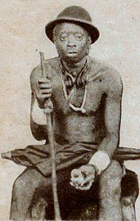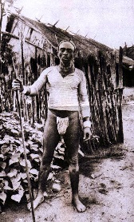
Second fils, “lieutenant” et conseiller du roi bubi Moka (MÖÓKÁTA) et frère du roi Malabo (Löpèlo Mëlaka).

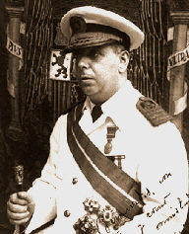

BONELLI RUBIO Juan Maria (1904-1982)

Gouverneur général de 1943 à 1947. Fils d’Emilio Bonelli Hernando qui fut Commissaire royal (1885-86), puis sous-gouverneur du Rio de Oro (1886-1902). Ingénieur géographe, il vint une première fois en Guinée espagnole, en 1927, pour des travaux hydrographiques dans la baie du Muni. En 1932-33, il fut nommé Responsable de l’Observatoire magnétique et météorologique de Fernando Poo.
Combattit avec les nationalistes durant la Guerre civile, comme Commandant de sous-marin, puis Chef du Secrétariat du Ministère de la Marine.
Comme Gouverneur, il soutint les revendications salariales des instituteurs autochtones (qui réclamaient l’alignement de leur traitement sur celui des fonctionnaires espagnols) et, pour cette raison, il fut mis à pied en 1947, avec l’inspecteur général de l’Enseignement, Alvarez Garcia. Cette décision fut l’étincelle qui alluma la lutte pour l’indépendance.

BONKORO Ier (XIXe s.)
Roi de Corisco, appelé aussi Bañe, il signa le 16.03.1843 avec Lerena un traité d’allégeance à l’Espagne pour l’ensemble des terres qui s’étendaient du rio Benito au Cap Santa Clara, avec les îles Mbañe, Elobeyes, Corisco, Conga, Cocotiers et l’îlot Laval. A sa mort en 1846, il fut remplacé par son fils Bonkoro II.

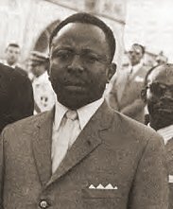

BOSIO DIOCO Edmundo
Bubi, né à Rebola. Etudes aux Missions catholiques. Instituteur et planteur de cacao. Propriétaire de la première usine de chocolat de Fernando Poo. De 1964 à 1968, il représenta Santa Isabel aux Cortès espagnols.
Bien intégré au système colonial, il fonde en 1966 l’Union Bubi avec Gori Molubela, ancien militant du MONALIGE.
Président de l’Union Bubi et de la Chambre d’agriculture (Camara Oficial de Agricultura) de l’île.
En tant que Procureur, il participa à la Conférence constitutionnelle de 1967-68. Défenseur du séparatisme bubi, il y demanda la séparation de l’île de Fernando Poo et du Rio Muni. Mais son discours de nationaliste bubi lui aliéna les Fernandins comme Agustin Daniel Grange qui s’employèrent à démentir devant l’ONU les velléités d’indépendance des habitants de l’île.
Lorsqu’il se présente à l’élection présidentielle, en 1968, il refuse de faire campagne sur le continent bien qu’il parle parfaitement le fang. Pour le second tour, il décide de soutenir Macías Nguema, qui lui accorde des garanties pour le peuple bubi. Le vice-président devant être un insulaire selon la constitution, après la victoire de Macías Nguema, il fut nommé Vice-Président de la République et Ministre de l’Industrie et du Commerce, en octobre 1968,
Arrêté et torturé sur l’ordre de Macías Nguema, il fut finalement assassiné d’une balle dans la tête, le 9.02.1975.

CHACON Carlos
Capitaine de frégate espagnol. Premier Gouverneur espagnol de Santa Isabel.
Envoyé par la reine Isabel II, il partit de Cadiz et débarqua à Fernando Poo, le 23 mai 1858, avec 4 navires pour prendre possession de la colonie. Jusqu’alors, Santa-Isabel servait de comptoir pour faire du négoce avec les Africains de l’île et du continent, mais Carlos Chacón était chargé par la reine d’organiser une colonie de peuplement sur le modèle des colonies portugaises, en particulier de Sao Tomé. L’expédition comprenait notamment un ingénieur, des Jésuites, un médecin, et on apporta même un hôpital préfabriqué. Par ailleurs, Chacón envisageait l’établissement de vastes plantations sur les terres extrêmement fertiles du volcan, le Pico de Santa Isabel. Quelques routes furent aménagées, mais, après seulement 15 mois dans l’île, Chacón fut remplacé par José de la Gándara.

COLL Armengol (Ibars de Urgel, 11-1-1859 ; Santa Isabel, 1918)
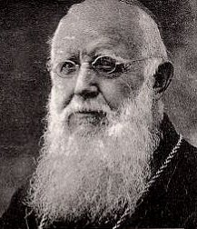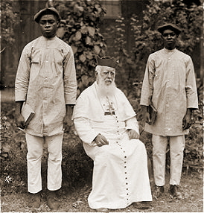
Prêtre clarétain espagnol, vicaire apostolique de Guinée équatoriale, fondateur en 1909 de la Congrégation des «Missionnaires de Marie Immaculée».
Né le 11.01.1859 à Ibars (Lerida, Espagne). Missionnaire envoyé en Guinée en octobre 1890 comme Préfet apostolique. Nommé Vicaire apostolique le 16.05.1904 et consacré évêque le 19 juin de la même année. A ouvert de nombreuses écoles, fondé la revue “LA GUINEA ESPAÑOLA” et publié un livre “Mémoire des missions”.
En 1899, il participa à la pose de la première pierre de la cathédrale de Santa-Isabel, laquelle ne fut ouverte au culte qu’en 1916.
Le révérend père Coll est mort à Santa Isabel le 21.04.1918.

FRAGA IRIBARNE Manuel
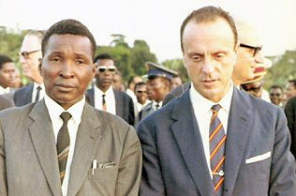
Né le 23 novembre 1922 à Vilalba (Galice, Espagne). Homme politique espagnol.
Dans sa jeunesse, Fraga fut un militant actif et un conseiller national au sein de la Phalange espagnole de José Antonio Primo de Rivera.
Juriste, professeur de droit, Fraga entra en politique à 27 ans comme fonctionnaire de l’Institut hispanique, dont il fut plus tard directeur (1961-62). Il commença sa carrière sous le franquisme et fut ensuite nommé ambassadeur d’Espagne au Royaume-Uni.
Franquiste convaincu, ministre du Tourisme et de l’information sous Franco, de 1962 à 1969, c’est à ce titre qu’il est missionné par le Caudillo pour signer l’acte d’indépendance de la Guinée équatoriale, le 12.10.1968.
Devenu ministre de l’Intérieur dans le premier gouvernement du roi Juan Carlos Ier (1975-1976), il fut en 1978 l’un des sept pères de la Constitution démocratique dont se dote alors l’Espagne.
Fondateur de l’Alliance populaire en 1976 et président de la Galice de 1989 à 2005.
En janvier 2006, âgé de 83 ans, il renonce à diriger le Parti populaire de Galice (PP) et retourne à Madrid pour siéger au Sénat.
En 2009, avec Angel Moratinos, ministre espagnol des Affaires étrangères et de la Coopération, il se rend à nouveau en Guinée équatoriale où il est reçu avec tous les honneurs par le président Obiang Nguema.
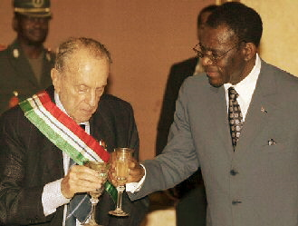

Manuel Fraga en visite en Guinée espagnole (2009)

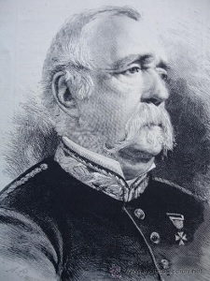

GANDARA Y NAVARRO (de la) José
Brigadier espagnol. Né à Bilbao le 15.10.1820.
2e Gouverneur espagnol de Fernando Poo, Annobon et Corisco. Nommé en décembre 1858 pour succéder à Chacón, José de la Gándara arriva sur l’île le 28.08.1859 avec 3 navires et 158 colons espagnols fermement résolus à produire du cacao. Toutefois, l’expédition tourna au désastre, et, un an plus tard, il ne restait plus sur place que trois colons. Tous les autres étaient soit morts de maladies, soit rentrés au pays.
L’Espagne, renonça alors à l’implantation de nationaux et choisit d’octroyer de grandes concessions agricoles à l’élite locale, des créoles fernandins, souvent protestants et anglophones, mais qui prirent alors le parti d’accepter l’hispanisation et se transformèrent en grands planteurs de cacao ou de café. Auparavant entourée de forêts, Santa-Isabel se trouva rapidement environnée d’exploitations agricoles. D’autres villages apparurent dans les zones les plus fertiles de l’île.
La production du cacao nécessitant une importante main-d’oeuvre, on décide de fait venir des travailleurs de la colonie espagnole de Cuba : Le 26 octobre 1861, débarque sur l’île un contingent de 260 noirs émancipés ainsi que des prisonniers politiques. Certaines des grandes familles de Santa Isabel qui mèneront plus tard le combat pour l’indépendance, comme les Balboa, étaient issues de cette première immigration de Cubains.
José de la Gándara cessa ses fonctions le 30 juin 1862.

GARCIA-TREVIJANO José Antonio
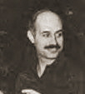
Né à Grenade (Espagne) le 18.07.1927, Antonio García-Trevijano Forte était notaire à Madrid, membre d’une famille républicaine, s’opposant au régime de Franco. Marié à Francine Chouraki.
Licencié en droit administratif. Chargé de cours à l’Université de Grenade, puis professeur à l’Université de Salamanque, et dès 1965 à l’Université de Madrid où il fut Doyen de la faculté des Sciences politiques et économiques, et où il fut Vice-Recteur.
Directeur du Bureau de l’Emigration, à Madrid, notaire et avocat à Jarandilla. Depuis 1960, avocat inscrit au Barreau de Madrid.
Beaucoup de rumeurs ont couru sur ses connexions supposées avec l’Opus Dei, la CIA ou le groupe bancaire Rothschild.
En 1968, à l’occasion de la Conférence constitutionnelle qui précéda l’indépendance du pays, il entra en contact avec les partisans de Macías Nguema, pour qui, début mai 1968, il rédigea un projet de Constitution démocratique, afin de contrer le texte élaboré par les autorités espagnoles et les représentants guinéens les plus modérés.
Selon S. Teulade-Denantes, auteur d’un Mémoire de Sciences politiques (Paris I – Sorbonne, 2008) sur cette Conférence constitutionnelle : “Antonio García-Trevijano Forte est un personnage trouble, proche par sa femme des milieux capitalistes français… Il est difficile de savoir comment il en est venu à entrer en contact avec la délégation guinéenne, mais toujours est-il qu’il rédige début mai 1968 une constitution pour la Guinée équatoriale. C’est ce texte, provoquant et inacceptable pour le régime franquiste, qui sera soumis en séance plénière et défendu par 23 délégués.”
Bien entendu, la Commission refusa ce texte ainsi que la participation directe de Garcia-Trevijano aux diverses sessions de travail, mais après l’indépendance, l’avocat espagnol devint le Conseiller juridique de Macías Nguema . C’est lui qui l’incita à faire campagne contre la Constitution élaborée par la Conférence, mais aussi à contester publiquement la légitimité des Ndongo Miyone et Torao Sikara, accusés de collusion avec les autorités espagnoles. Garcia-Trevijano aurait financé la campagne de Macías Nguema (au moins 50 millions de pesetas), ce qu’il a toujours nié dans les médias occidentaux. En revanche, il a reconnu lui-même avoir dépensé 591 000 pesetas pour l’impression, à Madrid, d’un nombre considérable d’affiches et de tracts, assurant à Macías Nguema une victoire facile face à des adversaires moins en prise avec le terrain et disposant de moins de moyens.
En remerciement pour ses services, Garcia-Trevijano fut élevé par Macías Nguema au grade de Chevalier de l’Ordre de l’Indépendance, en octobre 1969. En 1970, il rédigea encore pour le dictateur les statuts du parti unique (le PUN, qui deviendra le PUNT en 1973), ainsi qu’une nouvelle Constitution, proclamée le 14.07.1972.
Utilisant ses contacts dans les milieux d’affaires français, il mit sur pied plusieurs sociétés, dont l’Institut de développement de Guinée équatoriale (INFOGE) destiné à coiffer tout le commerce d’import-export du pays (remplacée en 1972 par une autre création de Garcia-Trevijano : la SIMED SA, administrée par Simone Chouraki-Lavent, sa belle-soeur) et la Société forestière du Rio Muni, placée sous la direction d’un Français, J.-P. Neveu, commerçant de céréales, et à laquelle fut accordée en 1972 une concession de 150 000 ha de forêt vierge pour 10 années.
Privé de son passeport espagnol en 1972, il continua à voyager, muni d’un passeport diplomatique équato-guinéen.
En 1976, alors qu’il se rapprochait du Parti socialiste ouvrier espagnol et envisageait pour lui une carrière politique dans l’Espagne post-franquiste, l’Alianza Nacional de Restauracion Democratica (ANRD), constituée d’Equato-guinéens réfugiés en Espagne, dénonça publiquement sa collusion avec le régime nguémiste, dans le fameux “dossier Trevijano”. L’avocat se défendit dans les médias espagnols en affirmant que dès 1973 il avait rompu tout lien avec Macías Nguema et que, par ailleurs, il n’y avait pas d’atrocités commises en Guinée équatoriale…
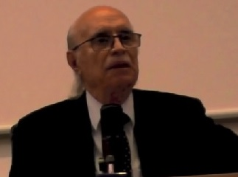

Garcia Trevijano en 2013

GORI MOLUBELA Enrique (1924-1972)
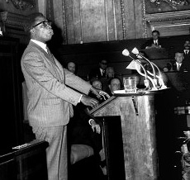
Bubi, il étudie d’abord au séminaire de Banapa avant de s’en faire renvoyer en 1951.
Auteur d’une “Ethnologia de los Bubis”, publiée en 1955. A épousé Esperanza, fille d’Alfredo Jones.
Membre du Mouvement catholique international pour la Paix et Président du Comité provincial du MUNGE (Movimiento de Union Nacional de Guinea Ecuatorial). Président fondateur de l’Union bubi, créée en 1967
Bien intégré à la société fernandine de Santa Isabel, il préside en 1964-68 la disputation (Assemblée provinciale) de Fernando Poo et se trouve tour à tour Président et Vice-Président de l’Assemblée générale autonome.
Procureur aux Cortès espagnols
Défenseur acharné du séparatisme bubi lors de la Conférence constitutionnelle de 1967-68, il prononça un fameux discours en faveur de la séparation des deux provinces.
Aux élections législatives de mai 1968, il se présenta sur la liste de Torao Sikara, avec Ndongo Miyone pour la Présidence de la République.
En décembre 1968, il dirigea la délégation nationale à l’Assemblée générale de l’ONU, à New-York.
Accusé de complicité avec Ndongo Miyonedans le coup d’Etat manqué du 5.03.1969, il fut arrêté sur ordre de Macías Nguema, traduit devant un tribunal militaire en décembre 1970 et condamné à 10 ans d’emprisonnement. Torturé, atteint par la gangrène, il mourut en prison en juin 1972.

IBONGO IYANGA Saturnino (1937-1969)
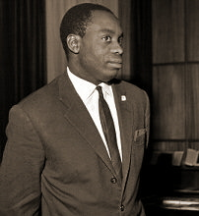
Ndowe. Né à Ngonanmanga (Bata, Guinée espagnole), le 18 janvier 1963, fils de Juan Ibongo et de Basilia Iyanga. Il passa son enfance dans son village natal où il fit ses études primaires.
En 1945, il entra comme interne à la Mission catholique de Bata afin d’y effectuer ses études secondaires, puis se rendit à Santa Isabel (aujourd’hui Malabo) où il intégra en 1949 l’Ecole supérieure Saint Thomas d’Aquin. Là, il obtint brillamment son diplôme d’instituteur en sortant premier de sa promotion.
De 1955 à 1959, il enseigna à l’Ecole du Généralissime Franco et à Ramón y Cajal de Santa Isabel.
En 1960, il se rendit en Espagne où il travailla comme fonctionnaire du ministère de l’Economie. Après des études de journalisme à l’Université de Navarre, à Pampelune, il est diplômé en 1964 et, l’année suivante, il travaille comme rédacteur à l’agence espagnole EFE. Il commença ensuite une thèse en Droit et Relations internationales, à l’Université de Columbia (New-York, Etats-Unis).
Membre du MONALIGE (Movimiento nacional de liberacion de Guinea ecuatorial), député à l’Assemblée générale durant l’autonomie, il participa à la Conférence constitutionnelle de 1967-68, comme porte-parole du MONALIGE. A ce titre, il fut l’un des signataires de l’Acte d’indépendance de la Guinée équatoriale, à l’ONU, le 7 juillet 1968.
En novembre 1968, il fut nommé par Macías Nguema Ambassadeur de la Guinée équatoriale aux Nations-Unies.
Pourtant, en mars 1969, accusé d’avoir trempé dans une conspiration, il fut emprisonné à Bata, puis lynché, le 9.03.1969, par un groupe de jeunes à la solde du dictateur, à l’âge de 33 ans, et 5 mois seulement après l’indépendance.

IRADIER Y BULFI Manuel (1854-1911)
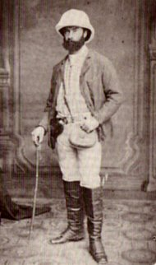
Géographe et explorateur, né au Pays basque espagnol.
En 1875, il conduisit une première expédition dans le Golfe de Guinée et arriva à Santa Isabel le 16.05.1875, avec son épouse Isabel de Urquiola (1854-1911). De Corisco, il visita les côtes et parcourut l’estuaire du Muni, les vallées des rios Aye, Mbañe, Utamboni, ainsi que les monts Paluviole et de Cristal. Il explora ensuite l’île de Fernando Poo durant les années 1876 et 1877. Il visita Concepción, Basilé, San Carlos, et, le 13 avril 1877, il fit l’ascension du Pico de Santa Isabel.
Après un voyage de 884 jours, ayant parcouru sur place près de 2 000 km, à peine rentré en Espagne, il prépara une seconde expédition.
Ayant réuni les fonds nécessaires, avec le soutien de Coello et de sa Société des africanistes et Colonialistes, il débarqua de nouveau à Santa Isabel le 28.09.1884. A cause des pressions faites par les autres puissances coloniales, notamment la France et l’Allemagne, l’exploration se changea en conquête territoriale. Du 17 octobre au 2 novembre 1884, sur un territoire de 13 300 km2, il parcourut les vallées de l’Utamboni et de ses affluents, en passant des traités avec des centaines chefs locaux qui se placèrent sous l’autorité espagnole.
Malade, Iradier dut rentrer en Espagne le 24.11.1884 où il fut reçu triomphalement. La conquête se poursuivit sans lui. En 1887, il publia ses carnets de voyage dans deux volumes intitulés “Africa Tropical” et réédités en 1901.
En 1900, le traité de Paris signé entre la France et l’Espagne reconnut la possession espagnole d’un territoire de 26 000 km2 au Rio Muni.
Iradier mourut en 1911. De 1936 à 1968, en son honneur, Kogo fut baptisée Puerto Iradier.

JONES Maximiliano Cipriano
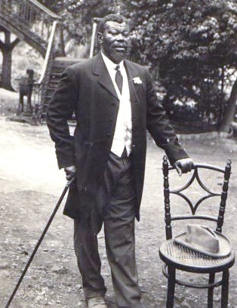
Créole fernandin, riche planteur de cacao, originaire de Sierra Leone, qui fonda la ville de San Carlos et fut propriétaire de beaucoup de terrains et de constructions dans les villes de Santa Isabel (Malabo) et de San Carlos (Luba).
Protestant comme la plupart des créoles, il fit pourtant des études chez les Jésuites, en Espagne, d’où il revint en juillet 1887. Il travailla d’abord comme professeur de menuiserie à la Mission clarétine de Banapa, puis créa son propre atelier de menuiserie et une plantation (finca) à Bokoko, sur la côte ouest de Fernando Poo.
En 1910, lors de la rébellion bubi dirigée par le chef Luba, de Balacha, Jones conseilla les troupes espagnoles. En 1920, parmi les dix plus grands planteurs de cacao de l’île, il était le seul Africain. Il possédait en outre une grande résidence à Bilbao, au Pays basque (Espagne). Ses sept fils, dont Wilwardo Jones Niger, suivirent eux aussi des études en Espagne. En 1900, Jones ouvrit une imprimerie à Santa Isabel, et c’est grâce à lui que fut construite, en 1925, la première centrale électrique thermique dans la capitale.

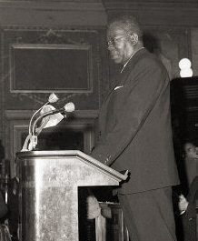

JONES NIGER Wilwardo
Fernandin, fils du riche propriétaire foncier, industriel et commerçant, Maximiliano Jones. Avec ses 6 frères, il fit des études en Espagne.
Vers 1945, il était le plus gros planteur africain de Fernando Poo. D’abord conseiller municipal de Santa Isabel, il en devint le maire le 21.06.1960, ce fut alors le premier Africain élu en Guinée équatoriale.
De 1960 à 1964, il fut aussi Procureur aux Cortès espagnols. A l’approche de la Conférence constitutionnelle de 1967-68, il fonda l’Unión Demócrata Fernandina afin de défendre les intérêts des créoles de l’île.
Aux élections de 1968, il figurait sur une liste qui soutint Bonifacio Ondo Edu à la Présidence de la République, mais il n’obtint aucun siège ni au Parlement, ni au Gouvernement.
.

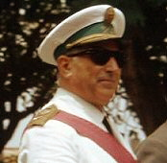

LATORRE ALCUBIERRE Pedro (1900-1995)
Général de division espagnol, né le 2.06.1900, à Lanaja (Aragon, Espagne), décédé le 30.6.1995 à Saragosse (Espagne). A participé à la Guerre du Maroc (1925-1926), puis à la Guerre civile espagnole (1936-1939). Fut Gouverneur général du Sahara espagnol de 1961 à 1964, puis Commissaire général de la Guinée équatoriale, au début de l’Autonomie, de 1964 à 1966. Dur et distant, il fut remplacé en 1966 par Suances Diaz del Rio.
.

LERENA Y BARRI (de) Juan José (1796-1866)
Officier de la Marine espagnole, né à Cadix (Espagne) en 1796, fils du Capitaine de frégate Antonio de Lerena Barreda. A effectué de nombreux voyages entre l’Espagne et l’Amérique, comme celle de Costa Firme (Venezuela) en 1817. Exilé à New-York en 1823, il fut l’inventeur d’un télégraphe optique utilisable de jour comme de nuit.
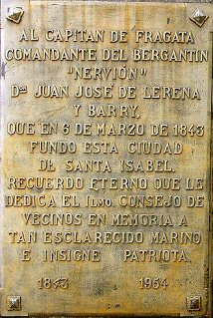
Commandant du Nervión, il est nommé, en 1842, Commissaire royal plénipotentiaire pour l’île de Fernando Poo. Arrivé sur l’île le 23.02.1843, il y proclama, au nom de la reine Isabel II de Bourbon, la souveraineté espagnole. Il fut bien accueilli par les créoles fernandins qui souffraient d’isolement depuis le départ de l’administration anglaise en 1834. Il remplaça les noms de lieux anglais par des noms espagnols : Ainsi, Clarence City fut débaptisée et Lerena “fonda” la ville de Santa Isabel en l’honneur de la reine d’Espagne.
En mars 1843, il obtint la soumission de Bonkoro Ier, roi des Bengas, et de plus de 500 chefs locaux. Il ajouta ainsi au domaine colonial espagnol les îles de Corisco, Elobey, Mbane, Conga, Laval, Cocotiers. Il colonisa en outre une zone du continent depuis l’embouchure de la rivière Benito jusqu’au cap Santa Clara (Rio Muni), puis s’empara de la lointaine Annobón.
Peu après, le capitaine dut repartir, après avoir nommé “gouverneur général” le commerçant le plus influent de l’île, le métis anglais John Beecroft.
Comme marin, diplomate et colonisateur, la figure de Lerena occupe une place très importante dans l’histoire de la colonisation espagnole du Golfe de Guinée. De retour en Espagne en mai 1843, il se retira, affaibli, à Chiclana où il envisagea un projet de canal navigable entre la Baie Cadix et Chiclana. Un nouveau projet d’expédition en Guinée espagnole échoua, car les événements d’Espagne provoquèrent sa destitution.
Décédé à Madrid en 1866.

LUBA (Bötúku Lubá)
Chef des Bubi de Balacha, localité proche de San Carlos. En juin 1910, il ordonna la résistance face au travail obligatoire instauré par les Espagnols (corvées de 3 mois dans les plantations de cacao). Après avoir causé la mort de deux soldats africains et d’un caporal espagnol de la Garde coloniale, la “Guerre des Bubi” fut sévèrement réprimée et Luba y laissa la vie.

MACIAS NGUEMA Francisco
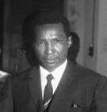

MAHO SICACHA Luis
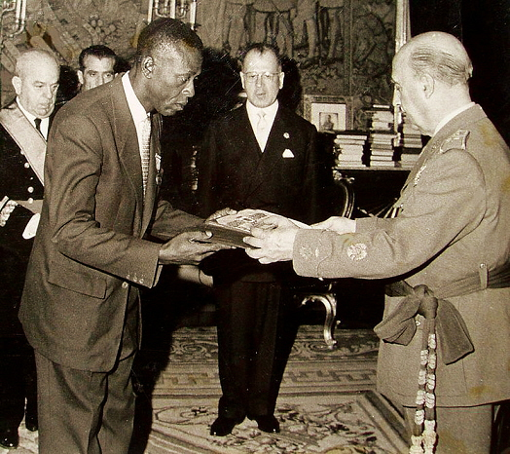

L’avocat Luis Maho Sicacha reçu en audience par Franco – Juin 1964
Bubi de Riaba (Moka). Etudes de droit à Barcelone (Espagne). Avocat. Rentré au pays en 1960, il s’exila ensuite au Gabon, au Cameroun où il devint le porte-parole des indépendantistes.
En 1963, il rejoint le Movimiento Pro-Independencia de la Guinea Ecuatorial (MPIGE) fondé par Torao Sikara. Il passa ensuite au MONALIGE (Movimiento nacional de liberacion de Guinea ecuatorial), puis à l’IPGE (Idea Popular de Guinea Ecuatorial) qui lui offrit la présidence.
Début 1964, il passa au MUNGE (Movimiento de Unión Nacional de Guinea Ecuatorial) et, en mai 1964, avec l’Autonomie, il devint membre du Consejo de Gobierno, chargé de l’Information et du Tourisme. C’est à ce titre qu’il est reçu en audience par Franco, en juin 1964, avec la délégation conduite par Bonifacio Ondo Edu.
Présent à la Conférence constitutionnelle de 1967-68, il plaida vainement pour une séparation de Fernando Poo et du Rio Muni.
Membre de l’Unión bubi, il ne se présenta pas aux élections qui suivirent l’indépendance, mais en octobre 1968, il devint Président du Tribunal Suprême. Rapporteur au procès de Macías Nguema, il poursuivit une carrière de magistrat sous Obiang Nguema.
C’est un des rares survivants de la Conférence constitutionnelle.

MALABO (Löpèlo Mëlaka)
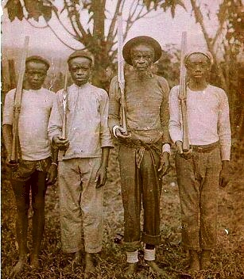

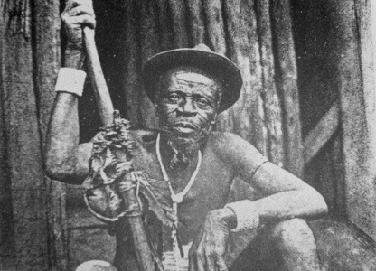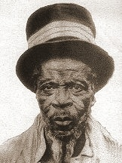
Bubi. Successeur légitime de Moka, roi des Bubi, il fut écarté du pouvoir par le lieutenant du roi défunt, le rebelle Sas Eburea (Esáasi Eweera) qui se fit couronner en octobre 1899, mais dont l’opposition au pouvoir colonial lui valut d’être capturé et de mourir en captivité, à Sainte Isabel, le 3.07.1904.
Malabo fut donc finalement couronné en septembre 1904. Sous son règne, en 1910, eut lieu la “Guerre des Bubi” : soulèvement conduit par Luba (Bötúku Lubá), chef de Balacha, contre le travail obligatoire dans les plantations européennes, dont la violente répression conduite par les troupe coloniales aurait causé la mort de 15 000 Bubi.
Apathique et abruti par l’alcool, le roi Malabo mourut à Riabba (actuelle Moka), le 19 avril 1937. Avec lui, la figure symbolique du roi disparut de la scène politique bubi. Le fils du roi Malabo, nommé Francisco Malabo Beösá, né en 1896, ne parvint pas à s’imposer. Après avoir eu 9 fils, 62 petits-fils et 84 arrière-petits-fils, il mourut à Moka, le 15.11.2001, à l’âge, dit-on, de 105 ans et dans un total anonymat, complètement inconnu de la plupart des Bubi.

.

MANE ELA Acacio (1904-1959)
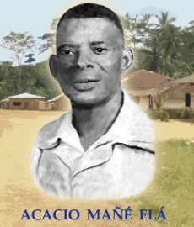
D’origine camerounaise. Catéchiste et planteur dans la région de Bata.
Mañe Elá avait quinze ans, en 1919, lorsqu’il fut admis au Collège de la Mission de Bata. Élève laborieux et doué, il fut reçu au baptême en 1922 et prit le prénom du responsable de la Mission, P. Acacio Ferraz. Promu enseignant, il se dévoua entièrement à cette tâche.
Suite à une réunion d’instituteurs, à qui on venait de refuser une amélioration des salaires, il fonda vers 1950 la Cruzada Nacional de Liberacion (qui prit le nom de MONALIGE en 1954). C’est dans la Cruzada que des hommes comme Atanasio Ndongo Miyone et Pastor Torao Sikara s’exercèrent à l’activité politique.
Leader du mouvement, il fut arrêté le 28 novembre 1959 à Bata, près de la Mission catholique. Embarqué sur un navire à destination de Bioko, il n’y parvint jamais. Selon toute vraisemblance, il aurait été tué et son corps jeté à la mer.
En 2006, un décret présidentiel accorda à titre posthume la médaille des martyrs de l’Indépendance nationale à : Acacio Mañé Elá, Enrique Nvo Okenve et Salvador Ndong Ekang.

MOKA (MÖÓKÁTA)
Roi des Bubi de 1875 à 1899. Moka résidait à Riabba et demandait à son peuple d’éviter tout contact avec les Européens, installés au nord de l’île.
On dit qu’il possédait une soixantaine d’épouses. Il institua une police, une troupe de 150 notables, chargée d’administrer la justice dans les villages bubi. Refusant toute allégeance aux Espagnols, Moka réussit à unifier les Bubi de toute l’île au milieu du XIXe siècle.
En 1897, le gouverneur général Adolfo de Espana vint lui rendre visite à Riabba (actuelle Moka).
Après sa mort survenue le 2 mars 1898, son frère Malabo, successeur légitime, fut écarté par le ministre Sas Eburea (Esáasi Eweera) qui usurpa le pouvoir.
Malabo succéda à ce dernier en septembre 1904.

NDONGO MIYONE Anastasio (1928-1969)
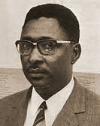
Fang, né à Rio Benito, dans la province du Rio Muni, il entra très jeune au séminaire de Banapa, sur l’île de Fernando Poo, mais, en 1951, il en fut renvoyé avec d’autres tels que Gori Molubuela suite à une grève des séminaristes pour l’amélioration de leurs conditions de vie. C’est alors qu’il commença à militer pour l’indépendance.
Réfugié à l’étranger, Atanasio Ondó Ndong (alias Atanasio Ndong Miyone) vécut en exil pendant 14 années. Au Gabon où il obtint un poste de gendarme à Libreville, il organisa la propagande indépendantiste au sein du MONALIGE (Movimiento nacional de liberacion de Guinea ecuatorial). Protégé de Léon Mba (futur président du Gabon), il devint rapidement secrétaire général du MONALIGE et la principale figure du mouvement indépendantiste guinéen. Au Cameroun, il épousa la veuve de Félix Moumié, le défunt leader de l’UPC (Union des Populations du Cameroun) et, grâce à elle, il reçut le soutien de nombreux leaders de l’Afrique francophone. Il mena une campagne efficace auprès de l’ONU pour la décolonisation de son pays. C’est lui qui, en se rendant à l’ONU le 12.09.1966, provoqua la convocation en urgence de la Conférence constitutionnelle, où il représentera en 1967-68 le MONALIGE
Après 14 ans d’exil au Gabon, au Cameroun, au Ghana et en Algérie, il est devenu un leader reconnu internationalement, en revanche il est presque inconnu dans son propre pays quand il y revient en octobre 1966..
Lors de la Conférence constitutionnelle il se lia avec Fernando María Castiella le ministre des affaires étrangères espagnol qui vit en lui le leader instruit qu’il fallait pour la Guinée. Macías Nguema eut beau jeu de dénoncer cette collusion et de ravir à Atanasio Ndongo, jugé trop intellectuel, son rôle de leader au sein du MONALIGE. En septembre 1968, arrivé seulement 3e au premier tour de l’élection présidentielle, Atanasio Ndongo se désista publiquement en faveur de Macías Nguema, face aux caméras de la télévision nationale, fraîchement installée.

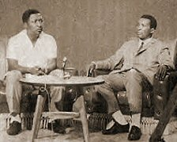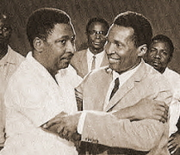
Après le second tour et la victoire de Macías Nguema, il devint alors son ministre des Affaires étrangères.
En mars 1969, après avoir rencontré Castiella à Madrid il se rendit à Bata où il aurait fomenté un coup d’état. Les évènements sont ici très confus, mais il semble que Atanasio Ndongo espérait le soutien de la garde civile espagnole pour prendre le pouvoir. Ce fut un échec, la garde civile ne bougea pas. A l’issue d’une lutte au corps à corps, Macías Nguema défenestra Atanasio Ndongo du deuxième étage de son palais avant de le retrouver blessé dans la cour et de le battre à mort.
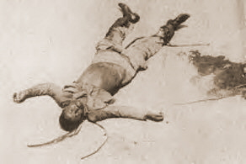

ONDO EDU Bonifacio (1920-1969)
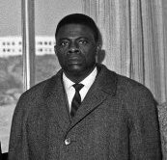
Fang, né le 5.06.1920 à Evinayong, ville située au centre du Rio Muni en pleine forêt équatoriale. Etudes à la mission catholique de San José d’Evinayong. Planteur de cacao, Ondo Edu fut d’abord un notable qui enseigna le catéchisme dans sa ville, puis à Santa Isabel.
Après l’assassinat d’Acacio Mane par la Garde civile espagnole, en 1958, il se réfugia au Gabon.
En 1960-1961,il fut maire d’Evinayong, avant de s’exiler au Gabon et d’y fonder en 1963 l’Union Populaire de libération de la Guinée équatoriale (UPOLIGE), qui n’eut guère d’écho, en dépit des nombreux appels à l’indépendance adressés à l’ONU.
La même année, il participa à la fondation du MUNGE dont il devint le Chef du Conseil national, aux côtés de J. Mba Nsue lequel en fut le Secrétaire général.
En 1963, sur le conseil de son ami Léon Mba (futur président du Gabon), il prit part dans son pays à la mise en place de l’Autonomie. L’année suivante, il devint ainsi Président du Conseil de Gouvernement pour quatre années.

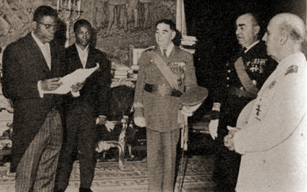

Le Président du Conseil de Gouvernement reçu en audience par Franco – Juin 1964
Favorable à l’indépendance, mais tout en conservant avec l’Espagne des liens économiques étroits, il reçut le soutien de Carrero Blanco, le Premier Ministre espagnol. Durant la Conférence constitutionnelle de 1967-68, le MUNGE apparut clairement comme un parti de gouvernement, jouissant de la confiance des Autorités espagnoles.
Avec l’avènement de l’indépendance et l’organisation des premières élections présidentielles, Ondo Edu, sûr de sa victoire, ne mena pas campagne. Après le premier tour, il refusa même de s’allier aux séparatistes de l’Union Bubi menée par Edmundo Bosio Dioco ou au MONALIGE d’Atanasio Ndongo Miyone , qui n’eurent d’autre choix que de rallier son adversaire, Francisco Macías Nguema.

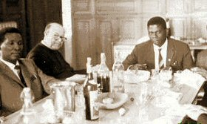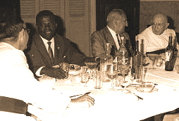

Bonifacio Ondo Edu attablé avec Macias Nguema (à gauche) et avec Victor Suances (à droite)
Battu aux élections présidentielles de 1968, Ondo Edu se réfugia d’abord au Gabon, mais Léon Mba n’était plus là. Ainsi fut-il expulsé, à la demande de Macías Nguema, par Bongo, le président du Gabon. A son retour au pays, il fut arrêté et placé en résidence surveillée. En avril 1969, il fut torturé, puis étranglé dans la tristement célèbre prison de Malabo : Black Beach (Blabich, en pidgin).

POO Fernando (Fernão do Pó)
Navigateur portugais. Explorateur de l’Afrique de l’Ouest et découvreur de l’actuelle île de Bioko, vers 1472.
Dans le célèbre journal de voyage Esmeralda de situ Orbis (1506), le navigateur géographe portugais Duarte Pacheco Pereira fait le point sur les premières découvertes maritimes en Afrique. Il y fait allusion à la découverte du Cameroun et de la Guinée Equatoriale par Fernando Poo en 1472. “A partir du cap Fermoso au Nigeria actuel, la côte suit la direction est-ouest. Cette montagne et cette île furent découvertes par Fernando de Poo, chevalier et familier du roi Dom Afonso V et elles prirent le nom de son découvreur…”

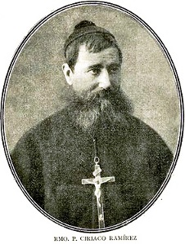

RAMIREZ ALONSO Ciriaco (Alija 1833 – Banapá 1888)
Premier Préfet apostolique clarétain de Fernando Poo (+1888).
Le père Ciriaco Ramírez Alonso dirigea la première expédition de missionnaires clarétains en Guinée équatoriale. Parti de Barcelone le 5 octobre 1883, il embarqua aux Canaries sur le vapeur “Coruña”, accompagné de 5 prêtres et de 6 religieux, et il arriva le 13 novembre à Santa Isabel où il fut reçu par le gouverneur Antonio Cano.
Entre 1884 et 1887, les clarétains ouvrirent de nombreuses écoles à Santa Isabel, à Corisco, Cap Saint-Jean et à Annobon, puis à Elobey Chico et à San Carlos.

Première expédition des Clarétains à Fernando Poo – 1883
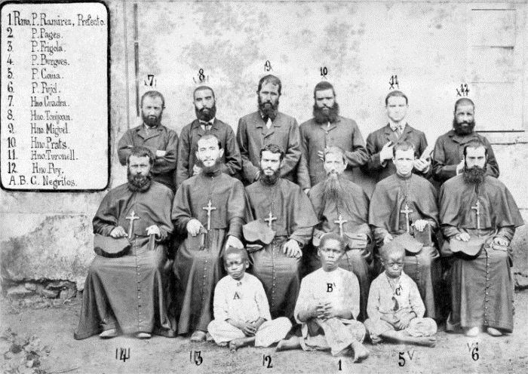

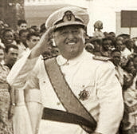

.

RUIZ GONZALEZ Faustino
Amiral espagnol, originaire de San Fernando (Province de Cadix). Gouverneur de la Guinée espagnole de 1949 à 1962. C’est lui qui amorça le processus de provincialisation. Il mit fin à l’instabilité administrative et stimula le développement économique.

SUANCES DIAZ DEL RIO GONZALEZ Victor
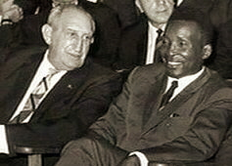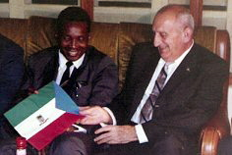
Lieutenant de la Garde coloniale dès 1935. Promu Capitaine en 1936, nommé Gouverneur de la Province de Rio Muni, il quitta la Guinée espagnole en 1942. De retour en 1964 avec Latorre Alcubierre, il lui succéda, deux ans plus tard, au poste de Commissaire général. A ce titre, il assista à la signature de l’Indépendance de la Guinée équatoriale, le 12 octobre 1968.

TORAO SIKARA Pastor
Bubi. Maire de Santiago de Baney et Conseiller municipal de Santa Isabel. Avec S. Ebuka, Atanasio Ndongo Miyone et d’autres, il fonde en 1959 le MONALIGE (Movimiento nacional de liberacion de Guinea ecuatorial) dont il devient le Président. En 1964, il adressa à l’ONU un appel en vue de l’indépedance, et, lors de la Conférence constitutionnelle de 1967-68, il s’avéra un adversaire farouche de la séparation de Fernando Poo et du Rio Muni.
Lors des élections de 1968, il soutint la candidature d’Atanasio Ndongo Miyone, et, en octobre 1968, devint Président de l’Assemblée de la République.
A la suite du coup d’Etat raté de Ndongo Miyone, le 5.03.1969, il fut arrêté, sur ordre de Macías Nguema, et jeté en prison, à Bata, où on le laissa mourir de soif.

UGANDA NDELO NGOLA Santiago (1845-1960)
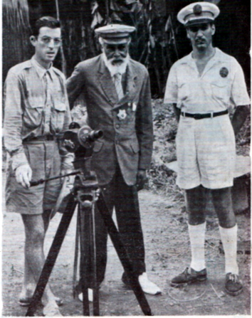

Santiago Uganda – 1950
En 1907, il fut confirmé Roi des Bengas, dans l’île de Corisco, par Arevalo, gouverneur général des territoires espagnols. Contrairement à ses prédécesseurs, Utimbo ou Bonkoro III, il ne trouva pas grâce aux yeux des autorités espagnoles, car il n’était pas catholique, mais protestant, et qu’il fut très critique durant tout son règne. Il adressa une lettre à Angel Barrera y Luyando pour se plaindre du sort des indigènes en Guinée espagnole et dénoncer une justice inéquitable entre noirs et blancs. En 1954, il se serait converti à la religion Baha’i. Son règne durera jusqu’au 6.06.1960, date de sa mort à l’hôpital de Kogo. Son fils, José Perea Epota, fut un leader du Mouvement pro-indépendantiste Idea Popular de Guinea Ecuatorial (IPGE), créé au Cameroun en 1959 et dirigé par Luis Maho Sicacha.

XIFRE Joseph
